Муниципальное казенное общеобразовательное учреждение

«Начальная общеобразовательная школа с.Ленинское»

Исследовательская работа

Тема: По тропам заповедника «Бастак

Авторы работы:

Маляренко Арина, 4 классА

Крючков Иван, 4 классА

Руководитель:

Губанова Марина Витальевна, учитель начальных классов

с. Ленинское, 2018 год

**Содержание**

**Введение** ……………………………………………………………….3

**Глава 1. Теоретическая часть**

* 1. Что такое заповедник..................................................... …………….. 5
  2. Заповедник «Бастак» ………………………………………………… 6

**Глава 2. Практическая часть**

* 1. Анкетирование школьников……………………………………. ……. 9
  2. Животный мир ………………………………………………………… 10
  3. Достопримечательности ………………………………………… 15

**Заключение** …………………………………………………………......... 17

**Список литературы** ……………………………………………………… 18

**Приложения 1**……………………………………………………………... 19

**Приложения 2**……………………………………………… 20

**Приложения 3** ………………………………………………………. 21

**Введение**

На первом совместном этапе работы мы с учащимися составили план работы, направления исследования, порядок подбора источников, согласовали график работы над исследованием. Далее в процессе работы разбирали с авторами недостатки представленного материала, стиля. Учащиеся получали рекомендации, влияющие на уровень исследования. Научный руководитель задавал нужное направление и постоянно контролировал процесс исследования. Также было очень важно научить юного исследователя правильно преподносить материал, хорошо ориентироваться в теме, уверенно держаться во время выступления, не бояться вопросов жюри и слушателей, смело высказывать своё мнение. Применение исследовательского метода обучения помогло учащимся осмысленно ставить собственные цели, планировать ход выполнения заданий, выполнять практические задания, оценивать и объяснять полученные результаты. То есть использование этого метода позволяет в значительной мере реализовать сущностные черты компетентностного подхода, добиться результата, оптимального для каждого учащегося.

При обсуждении темы «Мой край» на уроках окружающего мира нас заинтересовала информация о том, какие особо охраняемые территории находятся в нашей области, насколько наши школьники владеют информацией по этому вопросу. Мы решили изучить этот вопрос и представить его для учеников нашей школы во внеурочной деятельности.

**Цель:**показать роль природы в жизни и деятельности человека; раскрыть, что человек и природа – единое целое; воспитывать заботливое бережное отношение к природе как источнику красоты и доброты.

Для достижения этой цели мы ставим перед собой следующие **задачи:**

* Изучить литературу по данной теме, выяснить значение терминов
* способствовать экологически грамотному, безопасному для природы поведению.
* создать условия для понимания того, что человек должен бережно и гуманно относится к среде обитания, защищать и охранять природу.
* воспитывать бережное отношение к животным и растениям.
* изучить теоретическую основу вопроса, выяснить, какие охраняемые территории есть в нашей области и какие животные находятся под охраной ;
* провести анкетирование с целью узнать, знакомы ли ученики начальной школы с особо охраняемыми территориями нашей области,
* оформить буклет «Животные под охраной».

**ОБЪЕКТ ИССЛЕДОВАНИЯ** – охраняемые территории ЕАО

**ПРЕДМЕТ ИССЛЕДОВАНИЯ**- использование информационных технологий при изучении заповедных территорий

**ГИПОТЕЗА ИССЛЕДОВАНИЯ**- изучение заповедных территорий позволит расширить кругозор по данной теме и активизировать интерес к экологическим проблемам

**Методы исследования:** наблюдение, сравнение, эксперимент, синтез, сбор информации из книг, ресурсов Интернета, опрос, анкетирование, посещение районного исторического музея, школьной и районной детской библиотеки, анализ, синтез, сравнение, обобщение.

**Актуальность нашей исследовательской работы заключается** в том, что в настоящее время многие интересуются, как воспитывать заботливое бережное отношение к природе, эта проблема привлекает к себе пристальное внимание учёных и общественности из-за воздействия деятельности человечества на окружающий мир. Тема охраны природы, создание охраняемых мест стала сегодня неотъемлемой частью нашей жизни, однако мы решили изучить эту тему на примере своего класса и школы и в этом заключается новизна нашего исследования.

Изучая данный вопрос в Интернет-сети, в энциклопедической, научно-популярной литературе, на карте « Особо охраняемые природные территории Еврейской автономной области» мы выяснили, что на территории нашей области находятся заказники: «Дичун», «Журавлиный», «Шухи – Поктой», «Чурки», «Ульдуры» и один заповедник «Бастак»

**Основная часть**

1. **Что такое заповедник?**

Ключевые понятия для нашего исследования – это заказник, заповедник.  
 ЗАКА́ЗНИК –э то род заповедника, где временно запрещена охота или где растения находятся под особой охраной  
 ЗАПОВЕ́ДНИК – это заповедный участок, где оберегаются и размножаются редкие и ценные растения, животные.

**Красная книга** напоминает, что редкие и находящиеся под угрозой исчезновения виды животных нуждаются в нашей помощи. Это побуждает нас создавать благоприятные условия для обитания тех представителей живой природы, которые включены в Красную книгу, и сводить к минимуму опасность их исчезновения. В данное издание Красной книги включены 85 видов редких и исчезающих позвоночных животных. Они выявлены в ходе проведения специального мониторинга, инвентаризации и учета.

В Еврейской автономной области работа над региональной Красной книгой началась в 1994 году, когда специально созданной комиссией был утвержден первый перечень редких и находящихся под угрозой исчезновения видов позвоночных животных и сосудистых растений. Он стал основой первой региональной Красной книги позвоночных животных, вышедшей в 2004 году. Некоторые виды внесены в региональную Красную книгу по предложению ученых и специалистов природоохранных организаций и учреждений.

Надо сказать, что забота о сохранении редких видов – задача не только органов власти, но и всех жителей области. Наряду с высокой научной и природоохранной значимостью данная книга обладает глубоким воспитательным и просветительским потенциалом, он будет эффективно использоваться в процессе формирования экологической культуры населения, в экологическом образовании и просвещении, а также способствовать совместной работе государственных, научных и общественных организаций по охране живой природы.

Красная книга является официальным природоохранным документом в сфере охраны редких, находящихся под угрозой исчезновения растений, животных и грибов.

1. **Заповедник «Бастак»**

**На официальном сайте заповедника «Бастак» мы нашли следующую информацию:**

Государственный природный заповедник "Бастак" — это первый и единственный заповедник в автономии. Он расположен в трех районах нашей области: Биробиджанском, Облученском и Смидовичском.

Название заповедника "Бастак" произошло от реки Бастахэ, что в переводе с якутского означает "впереди идущий, первый". Официальной датой рождения "Бастака" считается 28 января 1997 года.

Основная цель деятельности заповедника: Охрана малонарушенных экосистем северного Приамурья с богатой флорой и фауной

Основные направления деятельности заповедника «Бастак»: экотуризм и эколого-просветительская деятельность, научные исследования и мониторинг, охрана заповедной территории.

История становления заповедника «Бастак» как особо охраняемой природной территории начинается с 1981 г., когда местными органами власти на территории восточной части Облученского района Еврейской автономной области (ЕАО), входившей в состав Хабаровского края, был организован Бастакский ботанический заказник площадью 45,7 тыс. га лесных угодий.

Решением Хабаровского крайисполкома заказник получил данный статус без ограничения срока действия. Название заказник получил от протекающей на его территории р. Бастак. В задачи заказника входили охрана и воспроизводство ценных промысловых видов зверей и птиц.

Работа по созданию заповедника началась в 1993 г. По приглашению администрации ЕАО прибыла экспедиция государственного предприятия «Природа России» под руководством З.У. Танкачеева. Целью экспедиции являлись проведение биолого-экономического обследования и подготовка научного обоснования необходимости создания особо охраняемой природной территории (ООПТ) высшего ранга на территории области. На основании работ, выполненных «Природой России», в 1994 г. был разработан и утверждён Министерством экологии и природных ресурсов Российской Федерации «Проект организации государственного природного заповедника “Бастак”» в Еврейской автономной области» общей площадью 42 тыс. га.

В апреле 1994 г. распоряжением Правительства РФ предложение по организации государственного природного заповедника (ГПЗ) «Бастак» получило одобрение, но до 1996 г. действенных мер по организации заповедника предпринято не было.

28 января 1997 г. Правительство Российской Федерации приняло постановление № 96 «О создании государственного природного заповедника “Бастак”» на площади 91 038 га в границах Раздольненского лесничества Биробиджанского лесхоза. Название заповедник получил от заказника. Госкомэкологии России 06.05.1997 г. утвердил Временное положение о государственном природном заповеднике «Бастак». Руководство вновь созданным заповедником было поручено Комитету по охране окружающей природной среды и природным ресурсам ЕАО совместно с заинтересованными федеральными органами исполнительной власти.

Начало действительной работы заповедника, как самостоятельной организации со штатом сотрудников относится к 1998 г. Приказом Государственного комитета РФ по охране окружающей среды № 25-к от 06.02.1998 г. директором ГПЗ «Бастак» назначен А.Ю. Калинин, а с апреля 1998 г. определено бюджетное финансирование заповедника и начал формироваться его штат. Контора заповедника была расположена в областном центре – г. Биробиджане. С момента создания дирекции заповедника «Бастак» первоочередным был вопрос о его границах. При передаче заповеднику государственного лесного фонда в границах Раздольненского лесничества Биробиджанского лесхоза его площадь составляла 91 121 га, по сравнению с определенной постановлением Правительства РФ площадью 91 038 га. Заповедник был создан на территории, измененной хозяйственной деятельностью, с частично производными экосистемами. Непосредственно на заповедной территории располагались производственные объекты, в том числе экологически опасные. По периферии заповедника сложилась тяжелая пирогенная обстановка, приводящая к изменению и обеднению растительного покрова. Дирекцией была проведена большая работа по уточнению расположения южных границ заповедника «Бастак». В результате площадь заповедной территории увеличена на 733 га, границы удалены от пос. Кирга. Выведены из состава земель заповедника воинское стрельбище, строящаяся федеральная трасса Чита–Находка, линия оптико-волоконной связи.

По итогам работ дирекцией внесены предложения в правительства ЕАО и Хабаровского края о необходимости создания охранной зоны по периметру заповедника. Предложены параметры и проекты положений об охранных зонах на территориях субъектов РФ.

Предложения и рекомендации были поддержаны, и охранная зона по периметру заповедника установлена постановлениями губернатора ЕАО от 15.01.2001 г. № 16 на площади 15 390 га и губернатора Хабаровского края от 19.03.2002 г. № 148 – 11 160 га. Таким образом, общая площадь охранной зоны заповедника составляет 26 550 га.

28 июля 2006 года Межведомственный экологический совет поддержал предложение заповедника о создании кластерного участка на территории Смидовичского района в границах областного государственного биологического заказника «Забеловский». области.

При финансовой поддержке Амурского филиала Всемирного фонда дикой природы в 2006 году были начаты работы по созданию кластерного участка на территории Смидовичского района. 21 апреля 2011 года было подписано Постановление Правительства РФ № 302 «О расширении территории государственного природного заповедника «Бастак». Территория заповедника увеличилась до 127 тыс.га за счет отнесения к его территории земель лесного фонда площадью 35323,5 гектара в Смидовичском муниципальном районе Еврейской автономной области.

На сегодняшний день на территории области к категории редких и находящихся под угрозой исчезновения отнесено 85 видов позвоночных животных, в том числе 11 видов млекопитающих, 63 – птиц, 5 – пресмыкающихся и 6 – рыб.

1. **Анкетирование школьников 3- 4 классов.**

Мы провели анкетирование среди 3 и 4 классов нашей школы. В анкетировании приняли участие 118 учащихся. Им задали всего два вопроса

1. Какие охраняемые территории нашей области вы знаете?
2. Какие животные, которые находятся под охраной, вам известны?

По результатам анкетирования мы видим, что наиболее известным местом является заповедник «Бастак».

Его назвали 35 учащихся, это 30 % от общего количества анкетируемых.

Также известными являются такие территории как озеро Лебединое (5 человек -4%), Черепаший залив (3 человека – 3%) и Чуркинский заказник (5 человек - 4%).

Как видно из проведённого анкетирования, большинство учеников не владеют информацией об особо охраняемых объектах нашей малой родины.

Из этого следует, что необходимо вести информационно – просветительскую работу с учениками нашей школы, хотя наши учащиеся постоянно принимают участие в различных акциях, конкурсах рисунков, викторинах, которые проводят организаторы заповедника. Например, такие как конкурс детского рисунка «Крылатый символ Амура», [экологическая акция «Дни Амура»](http://www.bastak-eao.ru/ekologicheskaya-aktsiya-dni-amura-2/), областная эколого-просветительская акция «Покормите птиц зимой!»,  эколого-просветительская акция «Заповедный диктант».

Изучив различную литературу мы узнали, что фауна заповедника очень разнообразна – здесь обитает 1225 видов различных животных и птиц. Часть из них занесена в Красную книгу России.

Также в результате анкетирования мы выяснили какие животные находятся под охраной по мнению учеников нашей школы

Уссурийский тигр - 74 учеников назвали этот вид

Даурский журавль – 4 ч.

Красноухая черепаха – 5 ч.

Утка – мандаринка – 7 ч.

Дальневосточный аист – 11 ч.

Красный волк – 7 ч.

1. **Животный мир**

Изучив различную литературу мы узнали, что фауна заповедника очень разнообразна – здесь обитает 1225 видов различных животных и птиц. Мы рассмотрели виды, которые занесены в Красную книгу Еврейской автономной области и в Красную книгу России.

Птицы – 50 различных видов (81%)  
Млекопитающие – 6 видов (10%)   
Рыбы – 6 видов (5%)  
Пресмыкающие -1 видов (2%)  
Насекомые -2 вида (3%)

Животный мир заповедника включает представителей четырех основных фаунистических комплексов: восточно-сибирского, приамурского, охотско-камчатского и даурско-монгольского, так же имеются виды, широко представленные в Арктике, Палеарктике и Голарктике.

Ихтиофауна заповедника представлена 58 видами рыб. Водоемы и водотоки заповедника являются постоянным местом нагула и нереста ценных видов туводных и проходных лососеобразных. Здесь также обитают представители ихтиофауны среднего Амура из отрядов карпообразных, сомообразных, окунеобразных.

В водоемах кластерного участка «Забеловский» в многоводные годы 2011-2016 гг. заметно возросло количество половозрелых особей таких видов, как серебряный карась, амурская щука, монгольский краснопёр, амурский сом, змееголов, толстолоб, белый амур, сазан, что говорит о хорошей репродуктивности популяций этих рыб в многоводный период.

В заповеднике отмечены редкие рыбы, внесённые в Красные книги РФ и ЕАО: желтощёк, сом Солдатова, ауха, численность которых постоянно увеличивается.

Герпетофауна заповедника «Бастак» и кластерного участка «Забеловский» представлена 7-ю видами земноводных и 4-мя видами рептилий.

Видовое богатство орнитофауны заповедника составляет 270 видов птиц, 11 из которых включены в список МСОП, 31 вид – в Красную книгу Российской Федерации, 46 – в Красную книгу ЕАО. Особую ценность представляют следующие гнездящиеся виды: сухонос, лебедь-кликун, чёрный журавль, уссурийский журавль, даурский журавль, дальневосточный аист, скопа, орлан-белохвост, белокрылый погоныш, мандаринка, дальневосточный кроншнеп.

На территории заповедника и кластерного участка «Забеловский» обитают 53 вида млекопитающих. Особую ценность представляет амурский тигр, занесенный в Красные книги различных рангов (ЕАО, РФ, МСОП).

Например, **среди птиц мы** действительно видим утку – мандаринку, голубую синицу, а также дальневосточный и черный аисты, даурский и черный журавли, филин.

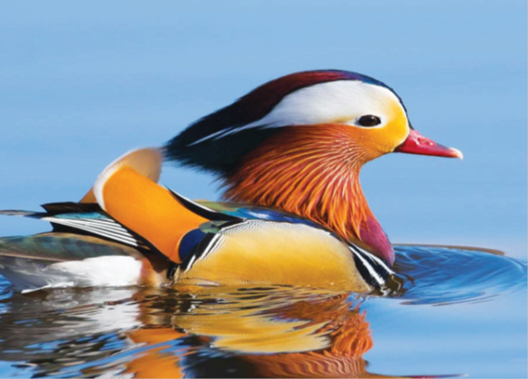 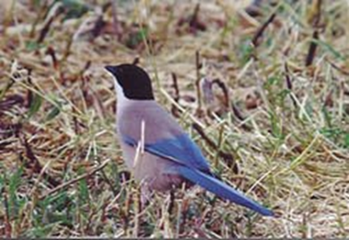

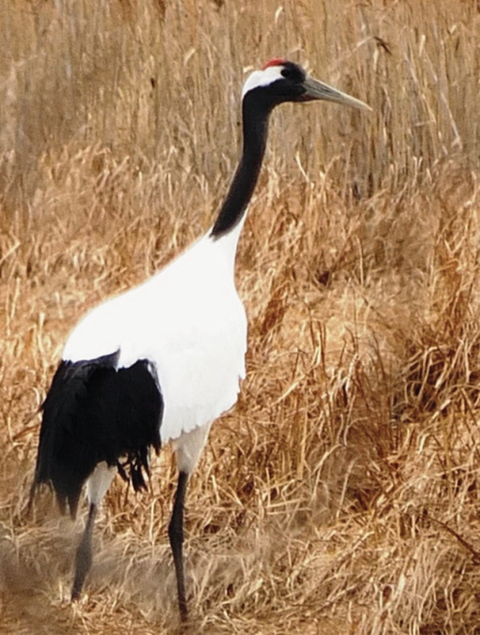 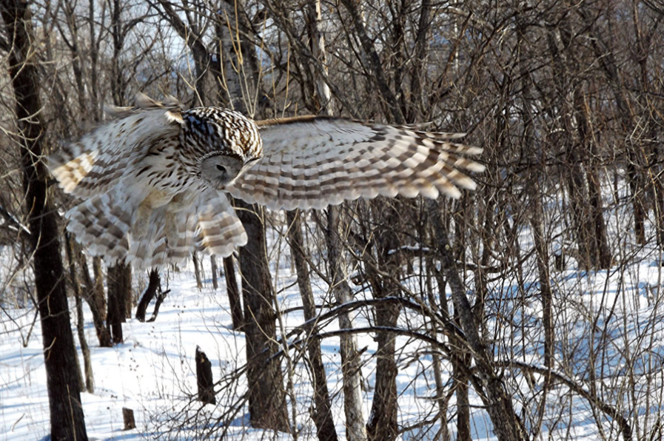

Мы также узнали, что 2 февраля начало Года дальневосточного аиста — крупной краснокнижной птицы, в четырех субъектах Дальнего Востока, а также в Северо-Восточном Китае. На протяжении 2018 года величественной птице посвятят десятки мероприятий и акций — фестивали, выставки, конференции, конкурсы, которые пройдут в Приморском и Хабаровском краях, Амурской области и ЕАО. Главным событием Года дальневосточного аиста станут учеты этой редкой птицы во всем гнездовом ареале – в России и Китае. Всемирный фонд дикой природы (WWF) и Амурская коалиция общественных организаций объявили 2018 Годом дальневосточного аиста. Эту редкую красивую птицу недаром называют крылатым символом Амура — гнездится дальневосточный аист только в бассейне этой великой реки. В России он стоит гнезда в Амурской и Еврейской автономной областях, в Хабаровском и Приморском краях, а за пределами нашей страны — в Северо-Восточном Китае. Зимует же дальневосточный аист на озерах в долине реки Янцзы в Китае.

От своего европейского собрата он отличается черным клювом, более крупными размерами. И — скрытным характером: вы не увидите гнезд дальневосточного аиста на крышах домов, эта птица стремится строить свой дом как можно дальше от человека в глухих местах на окраинах рощ или отдельно стоящих деревьях рядом с озерами, речками, среди обширных болот. Основной проблемой сохранения это редкой птицы Дальнего Востока остается коренное изменение мест обитания в результате влияния человеческой деятельности. Осушение болот в Китае, пожары на территории России уничтожают деревья, на которых аисты строят гнезда, лишают его кормовой базы.

В настоящее время более 90% гнезд дальневосточного аиста находится в России, в бассейне Амура, а общая численность в мире этой редкой птицы, по экспертной оценке, составляет не более 4000 особей.



На территории заповедника отмечается большое разнообразие млекопитающих – бурозубки, белка, заяц-беляк, косуля, колонок, бурундук, ондатра; на заповедной территории часто встречаются – изюбрь, соболь, кабан, бурый медведь и гималайский медведь. Из редких видов млекопитающих, занесенных в Красную книгу РФ, на территории заповедника обитают водяная кутора, амурский барсук, ночница Иконникова Красный волк Солонгой забайкальский.

Особой гордостью "Бастака" являются амурские тигры.   
**Амурский тигр** — один из наиболее редких представителей мировой фауны. Более 90% особей это вида обитает на территории российского Дальнего Востока, до десяти особей в Китайской народной республике, редкие заходы животных из приграничных районов отмечаются в Северной Корее.

Меры по сохранению тигра закреплены постановлением Правительства РФ «О сохранении амурского тигра и других редких и находящихся под угрозой исчезновения видов диких животных и растений на территориях Приморского и Хабаровского краев». Распоряжением Минприроды России утверждена «Стратегия сохранения амурского тигра в России». Тигры охраняются в заповедниках и национальных парках Дальнего Востока.

В последние годы наблюдается расширение ареала амурского тигра, как за счет естественной миграции, так и путем реинтродукции. В Еврейской автономной области расселение является смешанным.

В Еврейской автономной области тигры обитали до 70-х годов прошлого века.  Возвращение тигров на территорию области выпало на начало двухтысячных годов. С 2007 года в заповеднике «Бастак» отмечался тигр одиночка. В 2013 г. на северо-западе ареала амурского тигра начаты работы по реинтродукции вида, т.е. его переселение в прежние места обитания. В мае 2013 г. тигрица Золушка, прошедшая специальную программу подготовки в Центре реабилитации амурского тигра (с. Алексеевка, Приморский край),  в возрасте около 18 месяцев была выпущена в заповедник «Бастак» с целью создания пары с обитающим там самцом. В конце августа — начале сентября 2015 г. у этой пары появилось потомство – два тигренка.  
 Вся территория заповедника дренируется 4 реками – Киргой, Икурой, Бастак, Большой Сореннак и их притоками В водоёмах области насчитывают 73 вида рыб. В Красную книгу ЕАО занесено 6 видов: желтощек , ауха , мелкочешуйчатый желтопер, сом Солдатова, чёрный амур и чёрный лещ .

Отряд Черепахи сокращающийся в численности

Практически полностью водный вид, на сушу выходит для обогрева и откладки яиц. Населяет хорошо прогреваемые реки и озёра, преимущественно равнинные. По наблюдениям на реке Биджан, выделено несколько типов местообитаний, Нередко встречается на прибрежных отмелях; при опасности быстро скрывается в воде. Зимует на дне проточных водоёмов, ниже глубины промерзания, по-видимому, зарываясь в донный грунт. Активна 4-4,5 месяца в году: примерно с начала мая по середину - конец сентября.

Черепаха средних размеров. Длина  от 18 до 30 см в зависимости от пола черепахи и подвида. Самцы заметно мельче самок. У молодняка карапакс ярко-зелёный, с возрастом он становится оливковым или жёлто-бурым, украшен узорами из жёлтых полос. На голове, шее и конечностях черепаха украшена рисунком из белых и зелёных волнистых полос и пятен. Своё название черепаха получила из-за двух удлинённых ярко-красных пятен рядом с глазами. Это пятно может быть оранжевым, ярко- жёлтым. [Пластрон](https://ru.wikipedia.org/wiki/%D0%9F%D0%BB%D0%B0%D1%81%D1%82%D1%80%D0%BE%D0%BD) овальный, как правило, тёмного цвета с жёлтыми линиями и жёлтой окантовкой по краю.

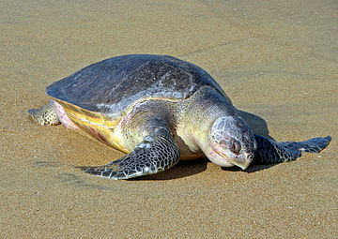

1. **Достопримечательности:**

Уникальный и неповторимый уголок природы, расположенный вдали от шума и смога городов - заповедник Бастак, поистине стал главной природной достопримечательностью Хабаровского края.

Главной особенностью этого места является пограничное расположение на рубеже природных зон - северной с приполярными видами животных и растений, и субтропической - с жарким континентальным климатом.

В северной части расположились горные вершины Хингано-Буреинской горной системы. Наивысшая точка заповедника - пик горы Быдыр.

Здесь протекают красивейшие реки: Кирга, Бастак, Большой Сореннак и их многочисленные притоки. Климат в этих местах очень суров и непостоянен - зимой царит холод и нет снега, а летом постоянно идут дожди.

Природа заповедника представлена огромным разнообразием лесов: еловые, пихтовые, кедрово-широколиственные, дубовые, березовые и даже липовые. Здесь произрастают редкие охраняемые виды растений, занесенные в Красную книгу не только Амурского региона, но и России - амурский адонис, крупноцветный башмачок, корейская сосна.

Можно встретить косулю, изюбря, соболя, бурого медведя, беркута, черного журавля, мандаринку. Особое значение имеет дальневосточный аист, который является гордостью не только заповедника, но и всего Хабаровского края.

Заповедник Бастак - это не только уникальная и охраняемая территория, но и излюбленное место туристов со всей России. Здесь проложены необычные туристические маршруты и популярная тропа - Биробиджан-Кукан, тропа – маршрут протяженностью 1,5 километра, который можно пройти за 1,5-2 часа. Тропа действует круглый год с частичным ограничением в мае – июне в связи с обилием клещей, оборудована информационными щитами с описанием природных объектов, обзорными площадками, местом отдыха с беседкой. Весной это место привлекает туристов своими фенологическими экскурсиями, позволяющими насладиться неповторимой красотой весенних первоцветов и предоставляющих уникальную возможность по-настоящему почувствовать вкус наступающей весны. Туристам предлагаются экскурсии в дендрологический парк Биробиджан, где можно собственными глазами увидеть редкие виды растений, произрастающие в естественной среде этого края - сердцелистный граб, разновидности клена.

Увидев панораму горных хребтов Шухи-Поктой, Ульдуры, Бастак, путешественники смогут почувствовать невероятное чувство свободы и восторга. Отправившись в заповедник, нужно обязательно увидеть Буреинский хребет, поражающий своей массивностью и величием.

**Заключение.**

В ходе своей работы мы предполагали, что изучение заповедных территорий позволит расширить кругозор по данной теме и активизировать интерес к экологическим проблемам**,** мынашли ответы на интересующие вопросы.

Создание заповедника «Бастак» оказало положительное влияние на сохранение и воспроизводство растительных сообществ и животного мира. Заповедная территория, полностью изъятая из хозяйственного использования, имеет исключительное значение для сохранения биологического и ландшафтного разнообразия, восстановления и поддержания возобновляемых биологических ресурсов на прилегающих территориях, обеспечения благоприятной окружающей средой, как по области, так и в национальном масштабе.

Мы решили довести результаты нашего исследования до всех учащихся начальной школы на классных часах и рассказать им о том, как осуществляется охрана природных территорий в целях сохранения биологического разнообразия и поддержания в естественном состоянии охраняемых природных комплексов и объектов.

На наш взгляд, кроме рассмотренной в данной работе темы о животных, было бы интересно изучить и исследовать охраняемые растения ЕАО, произрастающие на территории заповедника.

**Список литературы**

1. [bastak@yandex.ru](mailto:bastak@yandex.ru)
2. Красная книга Еврейской автономной области, 2014. Ответственный редактор *В.В. Горобейко*
3. Дунишенко Ю.М. Амурский горал // Они нуждаются в защите. Редкие животные Хабаровского края. Хабаровск: Кн. изд., 1987. С. 152–155.
4. Красикова Е.К., Козлов С.Г. Тропление амурского тигра в Зейском заповеднике // Материалы VII Дальневосточной конференции по заповедному делу. Биробиджан, 18–21 октября 2005 г. Биробиджан: ИКАРП ДВО РАН, 2005. С. 147–149.
5. Интернет-сеть.

.

Приложение 1

Гимн заповедника «Бастак»

Здесь асфальта нет, ресторанов нет,

Здесь минует вас суета,

Здесь богатых нет, здесь иной рассвет,

Здесь с библейских лет все не так.

Все совсем не так!

Здесь таежный мрак!

Здесь скала крута!

Красота!

Здесь простой барак!

Здесь течет Бастак

И журчит в кустах

Просто так!

Здесь зелеными крутосклонами

Здесь командует Берендей

Клопогонами, шампиньонами

И последствиями дождей.

Здесь его сады!

Здесь лосей следы!

Здесь особый мир —

Не Памир!

Здесь тяжки труды!

Фляжки — без воды!

Сапоги — до дыр!

Здесь Быдыр!

Здесь ольховники, лиственничники,

Здесь кочкарников — огород,

Здесь кедровники, голубичники

С урожаями каждый год.

Здесь красив восход!

Здесь чудной народ!

Здесь маршрут в обход

Трех болот!

И желанен тот,

Кто сюда придет,

Не боясь забот

И невзгод

Приложение 2

Анкетирование школьников

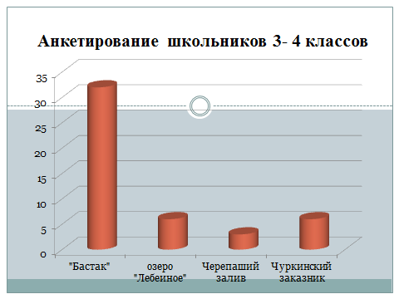

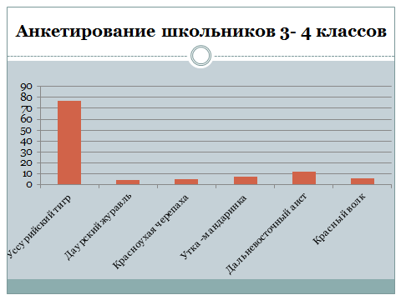

Приложение 3

*СЛОВАРЬ*

**Заповедник** – это охраняемая природная территория, на которой сохраняется в естественном состоянии весь природный комплекс — типичные или редкие для данной зоны ландшафты, редкие и ценные виды животных и растений и пр. Главная задача заповедника — сохранение и восстановление эталонных природных экосистем, а также свойственного для данного региона генофонда организмов. в заповеднике запрещены всякая охота, ловля животных, пастьба скота, рубки деревьев, сбор различных растений, сенокошение и прочее.

**Зака́зник** — [охраняемая природная территория](https://ru.wikipedia.org/wiki/%D0%9E%D1%81%D0%BE%D0%B1%D0%BE_%D0%BE%D1%85%D1%80%D0%B0%D0%BD%D1%8F%D0%B5%D0%BC%D1%8B%D0%B5_%D0%BF%D1%80%D0%B8%D1%80%D0%BE%D0%B4%D0%BD%D1%8B%D0%B5_%D1%82%D0%B5%D1%80%D1%80%D0%B8%D1%82%D0%BE%D1%80%D0%B8%D0%B8_%D0%A0%D0%BE%D1%81%D1%81%D0%B8%D0%B8), на которой (в отличие от [заповедников](https://ru.wikipedia.org/wiki/%D0%97%D0%B0%D0%BF%D0%BE%D0%B2%D0%B5%D0%B4%D0%BD%D0%B8%D0%BA)) под охраной находится не природный комплекс, а некоторые его части: только [растения](https://ru.wikipedia.org/wiki/%D0%A0%D0%B0%D1%81%D1%82%D0%B5%D0%BD%D0%B8%D1%8F), только [животные](https://ru.wikipedia.org/wiki/%D0%96%D0%B8%D0%B2%D0%BE%D1%82%D0%BD%D1%8B%D0%B5), либо их отдельные виды, либо отдельные историко-мемориальные или геологические объекты.

**Кра́сная кни́га** — аннотированный список редких и находящихся под угрозой исчезновения [животных](https://ru.wikipedia.org/wiki/%D0%96%D0%B8%D0%B2%D0%BE%D1%82%D0%BD%D1%8B%D0%B5), [растений](https://ru.wikipedia.org/wiki/%D0%A0%D0%B0%D1%81%D1%82%D0%B5%D0%BD%D0%B8%D1%8F) и [грибов](https://ru.wikipedia.org/wiki/%D0%93%D1%80%D0%B8%D0%B1%D1%8B).

Красная книга является основным документом, в котором обобщены материалы о современном состоянии редких и находящихся под угрозой исчезновения видов растений и животных, на основании которых проводится разработка научных и практических мер, направленных на их охрану, воспроизводство и рациональное использование.

В Красную книгу заносят виды растений и животных, которые постоянно или временно растут либо обитают в естественных условиях на определённой территории (преимущественно территории отдельно взятой страны), и находятся под угрозой исчезновения. Виды животных и растений, занесённые в Красную книгу, подлежат особой охране на всей отдельной взятой территории, которую охватывает конкретное издание Красной книги.

Красные книги бывают различного уровня — международные, национальные и региональные.